

第13期
（总第15期）

市争创全国文明城市指挥部办公室 2015年12月15日

安徽省道德信贷工作对接落实会议
在天长召开

为进一步推动道德信贷在滁州的试点工作，12月7日下午，安徽省道德信贷工作对接落实座谈会在天长召开，省委宣传部副部长、省文明办主任贺懋燮出席会议。
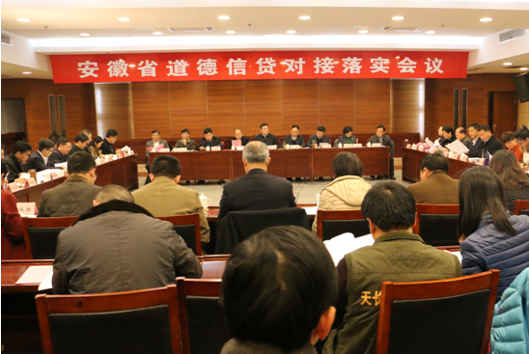
会议指出，召开道德信贷试点工作对接落实会，是滁州工作创新与省级层面试点的实践对接，是贯彻省委部署与落地执行的要求对接，是调研成果与实施方案的文件对接，是政策协调与部门联动的会议对接。推动道德信贷试点工作，要把握自下而上、自上而下的规律循环，完善顶层制度设计；要把握化虚为实、虚功实做的工作链条，促进两个文明协调发展；要把握好人好报、德者有得的价值导向，涵养向上向善的社会环境；要把握部门互动、上下联动的政策衔接，创造同抓共进的社会效应；要把握以点带面、先进带后进的试点要求，推动道德信贷惠及更多好人模范。
会议强调，道德信贷是德政工程、价值工程、创新工程和品牌工程，滁州试点要边学习边探索边调度边总结边宣传，确保早出成果、早出经验，真正使道德信贷成为讲正气、接地气、冒热气的好事实事。
省委宣传部、省文明办、省财政厅、省金融办、省农信社、省信用担保信集团相关负责同志出席会议。巢湖、宁国、当涂、肥西等县级全国文明城市提名城市常委宣传部长、文明办主任列席会议。滁州市、天长市有关部门负责同志参加会议。
安徽省农村信用社联合社党委书记、理事长陈鹏陈鹏表示：农商银行作为先期试点银行责任重大、使命光荣，要围绕《安徽省道德信贷试点工作实施方案》主动作用，做好优化设计，创新服务形式，实现流程化作业、规范化操作，落实授信优惠、利率优惠、担保优惠，做到授信安排优先、特色产品优先、专属服务优先，力争把道德信贷“产品”做成“精品”，“试点”做成“经典”。
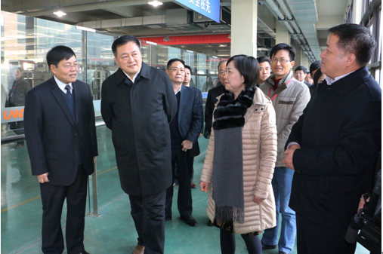
安徽省信用担保集团有限公司副总经理叶斌表示：道德信贷把好人帮扶、道德弘扬、诚信培育有机结合，推行过程要处 图为与会人员调研安徽蓝德正华电子有限公司
理好市场引领与社会引领、集中推动与常态发展、道德弘扬与道德寻租的关系，各级融资担保机构要主动服务，确保迅速提炼出可复制可操作的典型经验。

全国文明城市测评天长市反馈会召开
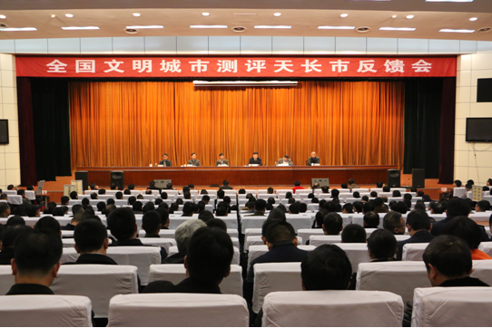
反馈会现场
12月8日，全国文明城市测评天长市反馈会在天长市商务中心二楼报告厅召开。省、滁州市有关领导出席会议，肥东、繁昌、芜湖、南陵、绩溪、铜陵县等国家创建全国文明城市测评组全体成员，巢湖市、宁国市、当涂县、肥西县、凤阳县常委宣传部长和文明办主任，天长市几大班子领导、各镇（街）、市直各单位主要负责人、分管领导及有关人员近500人参加了会议。
会上，省文明办副主任、省争创指挥部副指挥长杨明世通报了全国县级文明城市提名城市测评天长市反馈情况。他指出，第五届全国文明城市从今年开始，本年度测评分值占总分值的15%，明年为25%，后年为60%，每年对照负面清单扣除相应分值获得当年成绩，并公布若干数量上榜城市（今年地级、县级市可能各公布前40位）。将三年总成绩加上特色加分（封顶5分），排出城市名次，选取若干数量，经若干程序后，由中央文明办进行表彰。这次对天长年度测评采取实地察看、问卷调查、材料审核三种方式，2017年由中央文明办对各地按规定数量上报的城市进行统一测评。从测评情况来看存在的问题主要表现在：一是公共环境仍需改善；二是公共秩序仍需加强；三是公共服务仍需提升；四是未成年人工作仍需改进；五是志愿服务仍需推进；六是创建氛围仍需营造。最后，他强调，一要正视“全国县级文明城市”这块牌子竞争激烈程度。二要把握全国文明城市考评的科学体系。三要重视今年奠定成功基础的争创“首秀”。
滁州市委宣传部副部长、文明办主任周全教在会上作重要讲话。他首先肯定了近年来天长市文明城市创建工作取得了明显成效。下一步如何进一步做好“创城”工作，他提出四点建议：一是创建文明城市要靠教化；二是创建文明城市要靠规范；三是创建文明城市要靠觉悟；四是创建文明城市要靠养成。
天长市市委书记金维加在会上作了表态性发言。他指出，省测评组通报了天长文明城市测评反聩情况，对天长市的创建工作提出了新的更高的要求。测评组既肯定了成绩，也发现了很多问题，为我们下阶段的工作找出了差距，明确了目标和方向，可谓高人指点、专家点拨，同时也增强了我们“创城”工作的信心。结合测评情况，他对我市下步创建工作提出四点要求：一是在抓整改，重点整治上下功夫再出发；二是在抓督查，落实到位上下功夫再出发；三是在抓升温，营造氛围上下功夫再出发；四是在抓常态，健全机制上下功夫再出发。
天长市市长朱大纲主持会议，就贯彻会议精神，他要求一要抓创建，进一步提升市民幸福指数；二要抓整改，进一步提高创建成效；三要抓长效，进一步增强创建制度化。

天长市迅速启动文明城市创建整改落实工作

12月6—8日，全国文明城市测评组对天长市进行了年度测评并进行了反馈。天长市委、市政府主要领导高度重视，迅速行动。市创建办对反馈的问题进行了梳理分解，确定了牵头市领导、责任单位，明确了整改内容、整改标准和整改时限。12月9日上午，该市召开了全国文明城市测评反馈问题整改会议，市委、市政府、市人大、市政协相关领导， 25个市直单位及相关镇（街）主要负责人参加会议。
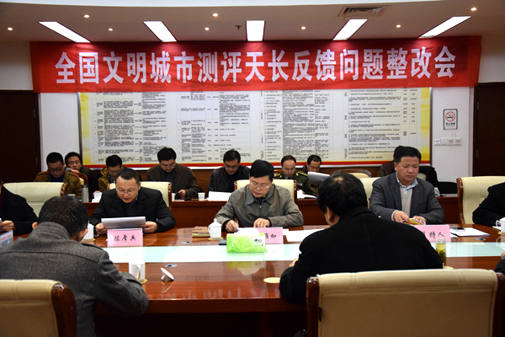
市委书记金维加出席会议并就做好整改工作作了强调。一是要及时整改。责令整改单位对存在的问题，要立即拿出务实管用、切实可行的整改方案，明确具体的责任单位、责任人员和整改时限，全力整改落实，一一盘点销号，确保在规定的时间内全面整改到位。二是要精细整改。要求整改单位对每个问题的整改具体标准、具体要求，都要做到心中有数、了如指掌。在抓落实过程中，要对每项整改任务精雕细琢，不能“粗枝大叶”、“大而化之”。
三是要长效整改。坚 整改会现场
绝防止整改中出现“或冷或热”现象，杜绝出现“反弹”，要求各整改单位持之以恒抓整改，要揪住不放，一抓到底，不达目的绝不罢休。金维加同时要求，将存在问题、整改责任单位及整改标准在全市相关网站上进行公示，接受广大市民监督。

天长市召开全市道德信贷工作推进会

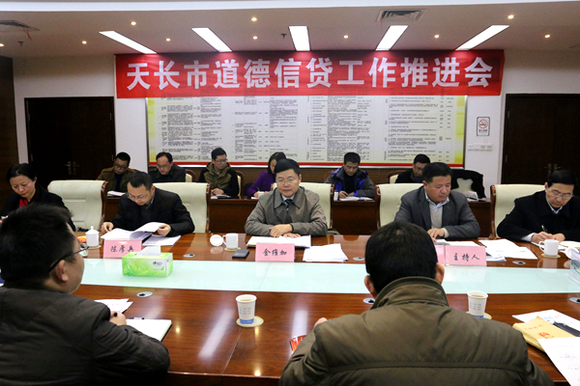
12月8日，全省道德信贷工作对接落实会议在天长市召开。为迅速贯彻落实会议精神，12月9日，天长市立即召开全市道德信贷工作推进会，市领导金维加、吴振文、 会议现场
陈厚兵、何儒、毕玲出席会议，市直相关单位，各承办银行及各级“好人”代表参加了会议。
推进会上，市委常委、宣传部长吴振文传达了省委宣传部副部长、省文明办主任贺懋燮在全省道德信贷对接落实会上的重要讲话精神；市委常委、副市长陈厚兵宣读了《安徽省道德信贷试点工作方案》，并对道德信贷工作任务进行了分解交办。各相关单位、承办银行负责人及“好人”代表作了发言。大家一致认为道德信贷工程是一项德政工程、民心工程，更是一项创新工程、品牌工程和价值工程。
就当前道德信贷试点工作，市委书记金维加提出四点要求：一、银行要大力支持；二、各级好人要格外珍惜荣誉；三、各部门要相互配合；四、在道德信贷实施过程中，要不断总结，不断研究，发现问题，及时化解风险。各级各部门要齐心协力，齐抓共管，把试验品打造成文明创建的特色品牌，探索形成道德信贷的“天长模式”，为全省道德信贷试点工作作出新的贡献。

报：滁州市文明办，市几个班子领导
发：各镇、天长街道，市直各单位。

